**Défi 3 GS – école Objat**

**Problème 1 les oranges**

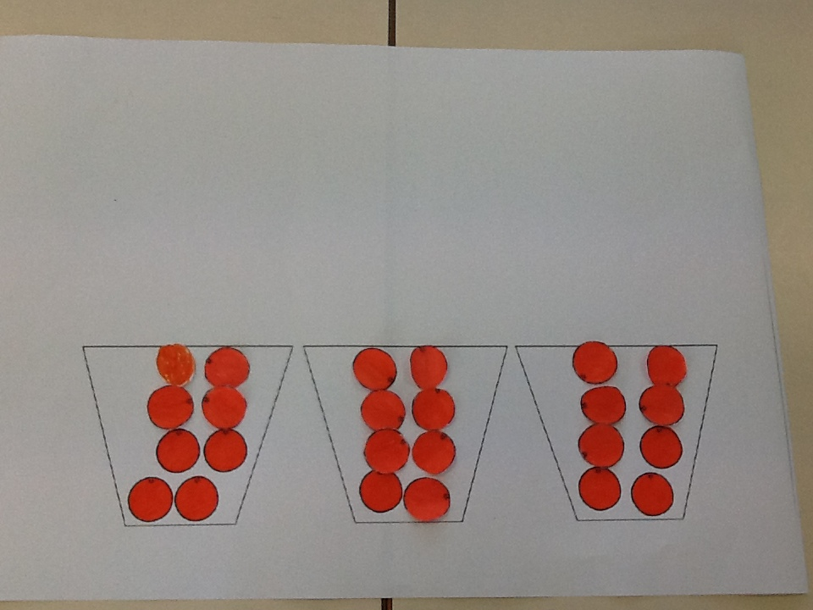

**Des oranges ont été placées dans des paniers mais il en reste encore à ranger.**

**Complète les paniers pour avoir autant d’oranges dans chaque panier.**

On a vu qu’il n’y avait pas le même nombre d’oranges dans chaque panier. Il y en avait 4, 1 et 3. On a rajouté ce qu’il fallait pour en avoir le même nombre dans chaque panier ( 4 oranges dans chaque panier). Après, on a ajouté 1 orange dans chaque panier, ça faisait 5. On en a encore ajouté une dans chaque panier, ça faisait 6. Puis encore une, ça faisait 7 et encore une dernière et ça faisait 8 oranges dans chaque panier. On a rangé les oranges par colonne pour mieux les compter.